ФИО педагога: Цыпина Наталья Владимировна
Программа: «Радужный мир»

Объединения:
Занятие по расписанию 2АН 05.05.2020; 2БН 04.05.2020
Тема занятия: конструирование
Задание: Практическая работа «Бусы»
Материалы: нить или резинка, коктейльные трубочки разного цвета, бусины, ножницы
Порядок выполнения:
- Берём коктейльные трубочки, нарезаем их длиной 2 сантиметра.
- Отмеряем нить или резинку 30 сантиметров.
- Нанизываем на нить трубочки, чередуя с бусинами и цвета трубочек.
- Закончив нанизывать, связать кончики нити на 2 узла.
- Ваши бусы готовы
Важная информация (по необходимости):
1.Работая с ножницами соблюдать технику безопасности
К работе желательно привлечь родителей
Желаю удачи!
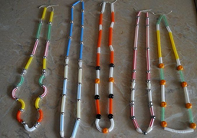

Фото готовых работ выставить в группе «Радужный мир» в WhatsApp или прислать мне на электронную почту - n.tsypina@mail.ru
Результат сдать педагогу: 12.05.2020

ФИО педагога: Цыпина Наталья Владимировна
Программа: «Радужный мир»

Объединения:
Занятие по расписанию 2АН 07.05.2020; 2БН 06.05.2020
Тема занятия: конструирование
Задание: Практическая работа «Ромашка»
Материалы: коктейльные трубочки белого и жёлтого цвета, ножницы, клей
Порядок выполнения:
      - Берём коктейльную трубочку жёлтого, складываем её пополам.
      - Белую трубочку проглаживаем по всей длине.
      - Разрезаем трубочку по линии сгиба.
      - Делаем узкие надрезы по всей длине трубочки до линии сгиба.
      - Берём жёлтую трубочку, сложенную пополам, в месте сгиба вставляем кончик белой трубочки и начинаем накручивать как в квиллинге.
- Закручивая, стараемся натягивать, кончик подклеиваем
Важная информация (по необходимости):
1.Работая с ножницами соблюдать технику безопасности
К работе желательно привлечь родителей
Желаю удачи!

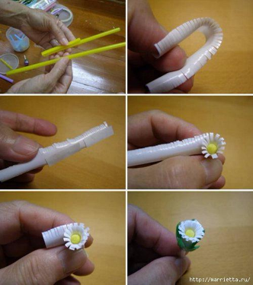
Фото готовых работ выставить в группе «Радужный мир» в WhatsApp или прислать мне на электронную почту - n.tsypina@mail.ru
Результат сдать педагогу: 12.05.2020

